 |  | 

Tecnológico Nacional de México
Campus Iguala
Ingeniería Informática
Materia: programación en ambiente cliente servidor
Tema 3 RMI – Práctica 2:
Sistema Distribuido de Reservas e Inventario de Laboratorios
Alumnos:
Yexson Salgado Sandoval
Aaron Alexander Neri Barrios
Marco Aurelio Juarez Baltazar
Cesar Said Corona Naneja

Profesor: María del Carmen Urióstegui Peralta
Unidad: 3
Semestre: 7°
Aula: A-4 Grupo: U
Iguala, Guerrero, a 08 de octubre de 2026

Índice
1. Introducción 3
2. Objetivo 3
2.1 Objetivo general 3
2.2 Objetivos específicos 3
3. Marco teórico 3
3.1 Sistemas distribuidos y arquitectura en capas 3
3.2 Java RMI 4
3.3 Serialización y patrón DTO 4
3.4 Concurrencia: condición de carrera y exclusión mutua 4
3.5 Transacciones y propiedades ACID 4
3.6 Tiempos límite (timeouts) y tolerancia a fallas 5
3.7 Funciones hash y firma digital simulada 5
4. Desarrollo 5
4.1 Herramientas y entorno 5
4.2 Arquitectura 6
4.3 Capa de persistencia 6
4.4 Módulo común: interfaz remota y DTO 7
4.5 Capa de lógica y control concurrente 7
4.6 Capa de presentación 8
4.7 Manejo de errores 9
4.8 Compilación y despliegue 10
5. Pruebas y resultados 10
5.1 Verificación funcional en la PC servidor 10
5.2 Tabla de evidencias de las pruebas solicitadas 10
5.3 Salida del programa de prueba de concurrencia 11
6. Conclusiones 11
7. Referencias 12

1. Introducción
En un laboratorio de cómputo es común que varios alumnos quieran apartar la misma computadora al mismo tiempo. Si el sistema que administra las reservas no controla el acceso concurrente, dos personas pueden terminar con un comprobante para el mismo equipo. En esta práctica construimos una aplicación distribuida con Java RMI que resuelve ese problema: un servidor central, al que se conectan varios clientes con interfaz gráfica desde distintas computadoras, decide de forma ordenada quién obtiene cada equipo y guarda todo en una base de datos MySQL de manera transaccional.

2. Objetivo

2.1 Objetivo general
Construir una aplicación distribuida con Java RMI que resuelva problemas de acceso concurrente mediante la sincronización de objetos remotos y el paso de información serializable entre capas.

2.2 Objetivos específicos
- Implementar una arquitectura en tres capas: presentación (Swing), lógica con control concurrente (objeto remoto RMI) y persistencia (DAO con JDBC y MySQL).
- Garantizar la exclusión mutua cuando dos o más clientes reservan el mismo equipo en el mismo instante.
- Intercambiar información entre capas con objetos DTO serializables (ReservaRequest, TicketReserva, EquipoDTO).
- Hacer atómicas la actualización del inventario y la inserción del comprobante con setAutoCommit(false), commit() y rollback().
- Manejar errores de negocio y de infraestructura (reserva duplicada, mantenimiento, timeouts y fallas de red) con mensajes claros para el usuario.
- Demostrar el funcionamiento con pruebas de concurrencia, desconexión de red y persistencia tras reiniciar el servidor.

3. Marco teórico

3.1 Sistemas distribuidos y arquitectura en capas
Un sistema distribuido es un conjunto de computadoras independientes que se presentan ante sus usuarios como un sistema único y coherente (Tanenbaum y van Steen, 2017). Para organizarlo se usa con frecuencia una arquitectura en capas, donde cada capa solo se comunica con la inmediata: la capa de presentación interactúa con el usuario, la capa de lógica aplica las reglas del negocio y la capa de datos almacena la información de forma persistente. Separar las responsabilidades permite cambiar una capa sin afectar a las demás y distribuirlas en máquinas diferentes.

3.2 Java RMI
Java Remote Method Invocation (RMI) permite que un objeto que se ejecuta en una máquina virtual invoque métodos de un objeto que vive en otra máquina virtual, posiblemente en otra computadora (Oracle, 2021a). Sus elementos principales son:
- Interfaz remota: extiende java.rmi.Remote y declara los métodos que pueden invocarse a distancia; cada uno debe declarar RemoteException.
- Objeto remoto: implementa la interfaz y se exporta (por ejemplo heredando de UnicastRemoteObject) para escuchar llamadas en un puerto TCP.
- Stub: representante del objeto remoto en el cliente; empaqueta (serializa) los parámetros, los envía por la red y desempaqueta la respuesta. Desde Java 5 se genera dinámicamente.
- Registro RMI: servicio de nombres (puerto 1099 por defecto) donde el servidor publica el objeto con rebind y el cliente lo localiza con lookup.
Un detalle importante es que el stub contiene la dirección IP del servidor. Cuando la máquina tiene varias interfaces de red, debe indicarse cuál anunciar mediante la propiedad java.rmi.server.hostname (Oracle, s.f.).

3.3 Serialización y patrón DTO
La serialización convierte un objeto en una secuencia de bytes para transmitirlo o almacenarlo, y la deserialización lo reconstruye. En Java basta con implementar la interfaz marcadora java.io.Serializable. RMI serializa automáticamente los parámetros y valores de retorno, por lo que todas las clases que viajan entre cliente y servidor deben ser serializables. El patrón DTO (Data Transfer Object) propone agrupar los datos que se intercambian entre capas en objetos simples, sin lógica de negocio, para reducir el número de llamadas remotas y desacoplar las capas (Fowler, 2002).

3.4 Concurrencia: condición de carrera y exclusión mutua
El servidor RMI atiende cada llamada en un hilo distinto. Una condición de carrera ocurre cuando el resultado depende del orden en que se ejecutan los hilos: si dos hilos leen que un equipo está disponible antes de que cualquiera lo marque como reservado, ambos lo reservan. La parte del código que no debe ejecutarse simultáneamente se llama sección crítica, y el mecanismo que garantiza que solo un hilo la ejecute a la vez se llama exclusión mutua (Goetz et al., 2006).
Java ofrece dos mecanismos principales: la palabra reservada synchronized, que usa el monitor intrínseco del objeto, y la clase java.util.concurrent.locks.ReentrantLock, que agrega funciones como tryLock con tiempo límite, candados justos (fair) y consulta de su estado (Oracle, 2021b).

3.5 Transacciones y propiedades ACID
Una transacción es una unidad de trabajo que cumple las propiedades ACID: atomicidad (todo o nada), consistencia, aislamiento y durabilidad. En JDBC, por defecto cada sentencia se confirma sola (auto-commit). Para agrupar varias sentencias se llama a setAutoCommit(false), se ejecutan las operaciones y se confirma con commit(), o se deshace todo con rollback() si ocurre un error (Oracle, s.f.-b). En InnoDB, la lectura SELECT ... FOR UPDATE bloquea las filas leídas hasta que la transacción termina, impidiendo que otra transacción las modifique (Oracle, 2024).

3.6 Tiempos límite (timeouts) y tolerancia a fallas
En un sistema distribuido una operación puede quedarse esperando indefinidamente si la red o la base de datos no responden. Para evitarlo se configuran tiempos límite en cada nivel: al abrir la conexión, al esperar la respuesta de una consulta, al esperar un bloqueo de fila y al esperar un candado en memoria. Cuando se agota el tiempo, la operación se cancela y se revierte, dejando el sistema en un estado consistente.

3.7 Funciones hash y firma digital simulada
SHA-256 es una función hash criptográfica que produce un resumen de 256 bits (64 caracteres hexadecimales); un cambio mínimo en la entrada produce un resumen completamente distinto (NIST, 2015). En esta práctica la "firma" del ticket se calcula como SHA-256 de los datos del comprobante concatenados con un secreto que solo conoce el servidor. No es una firma digital real (que usaría un par de llaves pública/privada), pero permite demostrar la integridad del comprobante.

4. Desarrollo

4.1 Herramientas y entorno
Componente | Versión / detalle
Sistema operativo (servidor) | Windows 11 Home
Java | Temurin JDK 25.0.4.1; código compilado con --release 17 (corre en Java 17 o superior)
Editor | Visual Studio Code; compilación con javac/jar mediante scripts .bat (sin Maven)
Base de datos | MySQL 8.4 en el contenedor Docker mysql-reservas-lab (Docker Desktop con WSL 2)
Driver JDBC | MySQL Connector/J 26.7.0
Interfaz gráfica | Swing + FlatLaf 3.7.2 (opcional)
Red entre computadoras | Red local Wi-Fi (Opción B, sin Tailscale); IP del servidor 192.168.3.142, detectada automáticamente

4.2 Arquitectura
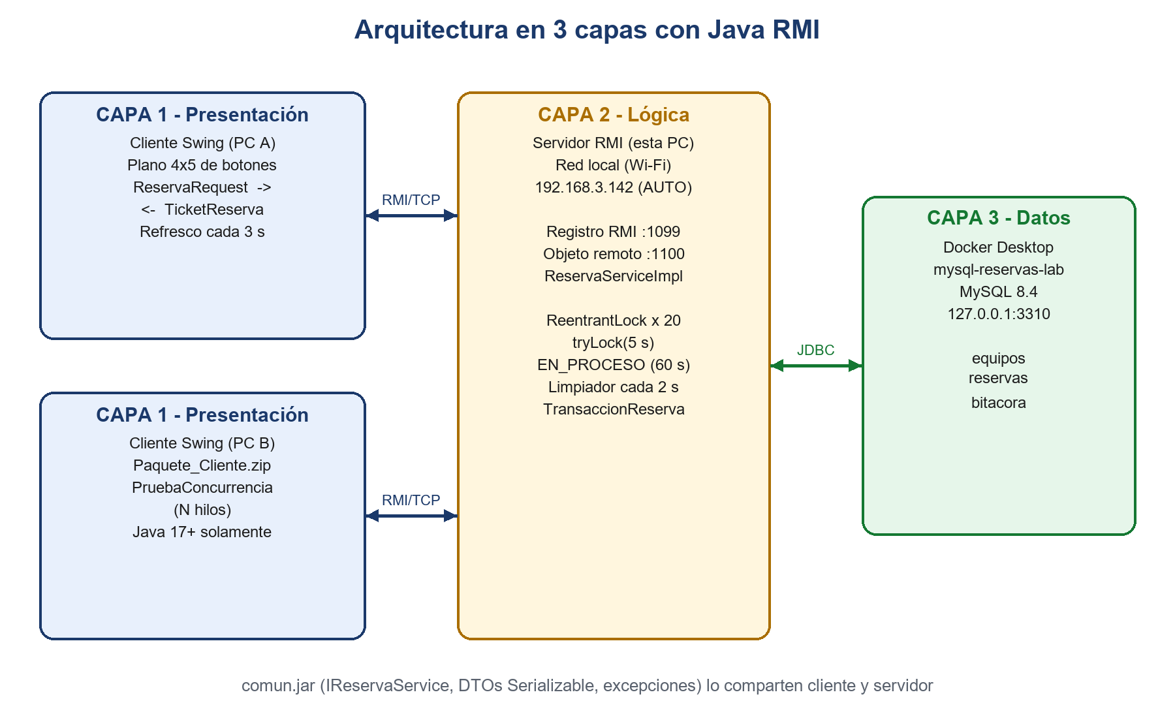
Figura 1. Arquitectura en tres capas y distribución en las computadoras.
Componente | Computadora | Dirección
MySQL (capa 3) | PC servidor (contenedor Docker) | 127.0.0.1:3310, solo local
Servidor RMI (capa 2) | PC servidor | 192.168.3.142: registro 1099, objeto remoto 1100
Clientes Swing (capa 1) | PC servidor y otra(s) PC en el mismo Wi-Fi | Se conectan a 192.168.3.142:1099
El código se dividió en tres módulos: Interfaces (comun.jar, compartido), Servidor y Cliente. El cliente nunca se conecta a la base de datos; toda la información pasa por el objeto remoto.

4.3 Capa de persistencia
Tabla | Propósito | Restricciones relevantes
equipos | Inventario de 20 computadoras en un plano de 4 filas × 5 columnas; tres inician en mantenimiento (PC-04, PC-13 y PC-18). | PK, UNIQUE nombre y posición, CHECK de rangos, ENUM de estado.
reservas | Comprobantes: código, alumno, horario, marca de tiempo, firma SHA-256, IP del cliente y estado. | FK a equipos; CHECK horario; columna generada equipo_activo con UNIQUE: como máximo una reserva activa por equipo.
bitacora | Registro de todos los eventos: reservas, rechazos, cancelaciones, bloqueos expirados y errores. | FK a equipos, índices por fecha y equipo.
El acceso a datos se encapsuló en tres DAO (EquipoDAO, ReservaDAO, BitacoraDAO) y una clase ConexionBD que configura todos los tiempos límite: connectTimeout (3 s), socketTimeout (10 s), setLoginTimeout (5 s), setQueryTimeout (5 s) e innodb_lock_wait_timeout (5 s).

4.4 Módulo común: interfaz remota y DTO
Clase | Tipo | Función
IReservaService | Interfaz remota | obtenerEquipos, iniciarReserva, apartarEquipo, cancelarIntento, cancelarReserva, consultarTicket, ping
ReservaRequest | DTO Serializable | idAlumno, idEquipo, horaInicio, horaFin (cliente → servidor)
TicketReserva | DTO Serializable | Código de confirmación, marca de tiempo y firma SHA-256 (servidor → cliente)
EquipoDTO | DTO Serializable | Estado de cada equipo para pintar el plano
EstadoEquipo | enum | DISPONIBLE, EN_PROCESO, RESERVADO, MANTENIMIENTO
ReservaDuplicadaException | Excepción | El equipo ya fue reservado por otro usuario
EquipoEnMantenimientoException | Excepción | El equipo no está disponible funcionalmente
EquipoEnProcesoException | Excepción (extra) | Otro alumno está reservando el equipo en ese momento
ServicioNoDisponibleException | Excepción | Timeout: la BD no respondió o el candado no se obtuvo a tiempo

4.5 Capa de lógica y control concurrente
El objeto remoto ReservaServiceImpl se exporta en el puerto fijo 1100 y se publica en un registro creado en el puerto 1099. Para la sincronización elegimos ReentrantLock en lugar de synchronized, con un candado justo por cada computadora. Las razones fueron tres. Primero, tryLock(5, SECONDS) permite cancelar una petición si el candado no se obtiene a tiempo, lo que cumple el requisito de timeout (con synchronized el hilo esperaría indefinidamente). Segundo, al tener un candado por equipo, las reservas de equipos distintos no se bloquean entre sí. Tercero, el candado se libera siempre en un bloque finally.
ReentrantLock candado = tomarCandado(idEquipo, alumno, host, "RESERVA"); // tryLock(5 s)
try {
BloqueoTemporal actual = bloqueoVigente(idEquipo);
if (actual != null && !actual.getIdAlumno().equals(alumno))
throw new EquipoEnProcesoException(idEquipo, actual.getIdAlumno(), actual.segundosRestantes());
return transaccion.reservar(limpio, host); // commit o rollback dentro
} finally {
bloqueos.computeIfPresent(idEquipo, (k, b) -> b.getIdAlumno().equals(alumno) ? null : b);
candado.unlock();
}

Como mejora sobre el enunciado, agregamos el estado EN_PROCESO. Cuando un alumno selecciona un equipo, el servidor lo aparta temporalmente a su nombre durante 60 segundos mientras confirma el horario. Los demás clientes lo ven en amarillo y, si lo intentan tomar, reciben EquipoEnProcesoException. El estado se libera al confirmar, al cancelar o cuando vence el tiempo. Un hilo "limpiador" revisa cada 2 segundos, así que el equipo nunca queda bloqueado aunque el cliente se desconecte.
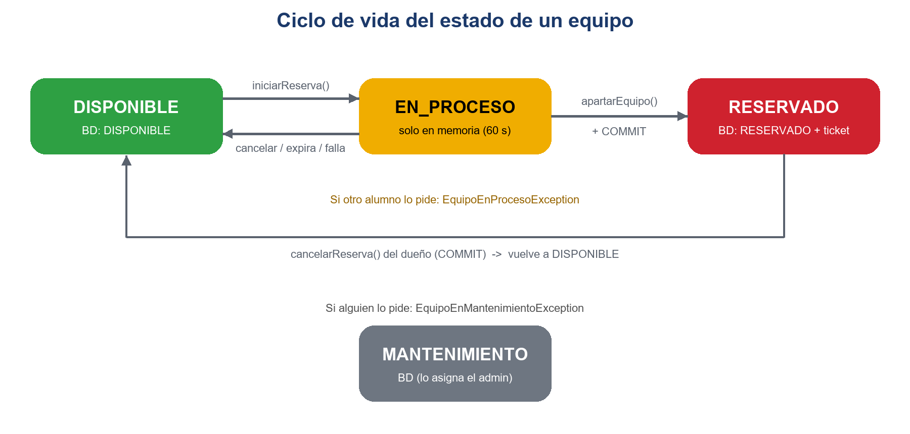
Figura 2. Ciclo de vida del estado de un equipo.

Transacción atómica
La clase TransaccionReserva ejecuta la reserva como una sola transacción. Los pasos son: (1) setAutoCommit(false); (2) SELECT ... FOR UPDATE sobre la fila del equipo; (3) validar el estado; (4) generar el ticket con código y firma SHA-256; (5) UPDATE equipos ... WHERE estado='DISPONIBLE'; (6) INSERT del ticket; (7) INSERT en la bitácora; (8) commit(). Ante cualquier error se ejecuta rollback(). El índice único de reservas activas funciona como última línea de defensa.

4.6 Capa de presentación
El cliente Swing muestra el plano del laboratorio como una matriz de 4 × 5 botones que se pintan según el estado que devuelve el servidor: verde (disponible), amarillo (en proceso), rojo (reservado) y gris (mantenimiento). La reserva propia se distingue con un marco azul. La ventana incluye el ID del alumno, la selección de hora de inicio y fin, un botón Actualizar y un refresco automático cada 3 segundos. Todas las llamadas remotas se ejecutan en SwingWorker para no congelar la interfaz. Al confirmar una reserva se abre una ventana con el TicketReserva.
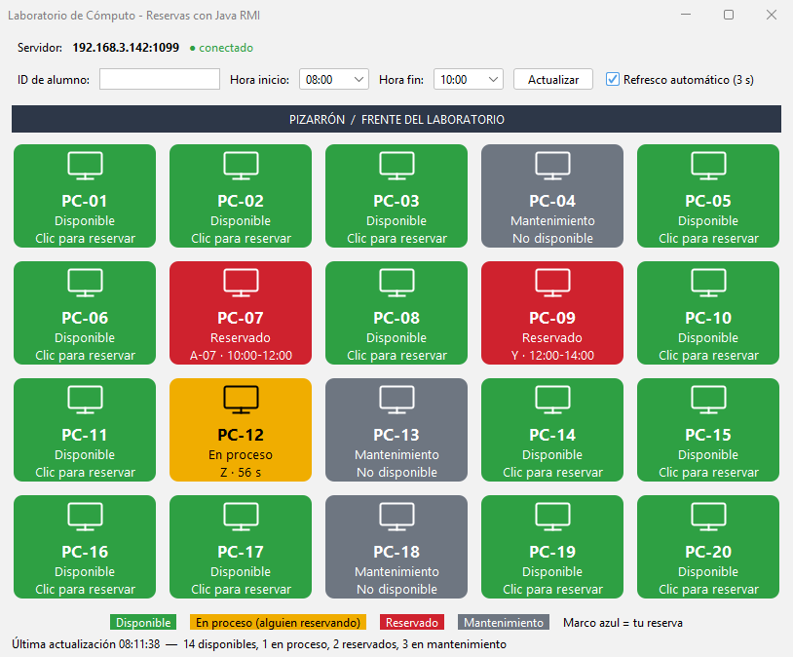
Figura 3. Cliente conectado al servidor por la red local (192.168.3.142); PC-07 y PC-09 reservadas, PC-12 en proceso y tres equipos en mantenimiento.

4.7 Manejo de errores
Situación | Excepción | Mensaje en el cliente (JOptionPane)
El equipo ya tiene ticket | ReservaDuplicadaException | "Reserva duplicada": ya fue reservado por el alumno X segundos antes
Equipo en mantenimiento | EquipoEnMantenimientoException | "Equipo en mantenimiento"
Otro alumno lo está reservando | EquipoEnProcesoException | "Equipo en proceso de reserva", con los segundos restantes
BD lenta o caída / candado ocupado | ServicioNoDisponibleException | "Tiempo de espera agotado (timeout)"; la operación se revirtió
Servidor apagado / red caída | ConnectException | "Sin conexión con el servidor", con la lista de cosas a revisar
Red cortada a mitad de la respuesta | UnmarshalException / SocketTimeout | "Se cortó la comunicación": revisar el plano y usar "Ver ticket"
Las excepciones de negocio nunca incluyen como causa una SQLException del driver, porque el cliente no tiene esa clase y fallaría al deserializarla.

4.8 Compilación y despliegue
Cada módulo se compila con javac --release 17 y se empaqueta con jar mediante scripts .bat: 02_compilar_interfaces.bat genera comun.jar, y 03 y 04 generan servidor.jar y cliente.jar. El servidor se ejecuta con -Djava.rmi.server.hostname=192.168.3.142 (la IP de la red local, que el script detecta automáticamente porque el router puede cambiarla), porque la PC tiene varias interfaces de red (Wi-Fi, VirtualBox, VMware, WSL y Tailscale). En el firewall de Windows se abren únicamente los puertos TCP 1099 y 1100. Para la otra computadora, 09_empaquetar_cliente_otra_pc.bat crea un ZIP con el cliente y sus bibliotecas.

5. Pruebas y resultados

5.1 Verificación funcional en la PC servidor
Antes de las pruebas entre computadoras verificamos el sistema en la PC servidor, con el cliente conectado por la IP de la red local, 192.168.3.142 (08/10/2026):
Caso | Resultado obtenido
20 hilos reservan PC-07 al mismo tiempo | 1 ganador (A-07, ticket RSV-20261008-081112-PC07-7AF7); 19 ReservaDuplicadaException
X aparta PC-09 y Y intenta tomarla | Y recibe EquipoEnProcesoException; todos ven PC-09 EN_PROCESO
X cancela el intento | PC-09 vuelve a DISPONIBLE; Y la reserva y recibe su ticket
Z intenta PC-09 (ya reservada) y PC-04 | ReservaDuplicadaException y EquipoEnMantenimientoException
Horario con fin anterior al inicio | ReservaException con mensaje de validación
Z intenta cancelar la reserva de Y | Rechazado: solo el dueño puede cancelar
MySQL congelado con docker pause | ServicioNoDisponibleException a los 5045 ms
Reinicio del servidor | El servidor leyó PC-07 y PC-09 como RESERVADO desde la BD; 0 transacciones abiertas y 0 filas bloqueadas

5.2 Tabla de evidencias de las pruebas solicitadas
Las celdas marcadas con [Completar] se llenan al realizar las pruebas entre computadoras, insertando la captura correspondiente.
Prueba | Procedimiento | Resultado esperado | Resultado obtenido / evidencia
1. Concurrencia entre computadoras | Dos PCs conectadas al mismo Wi-Fi intentan reservar PC-09 al mismo tiempo, con la GUI y con PruebaConcurrencia disparada a la misma hora. | Solo una reserva exitosa en total; los demás reciben EquipoEnProceso o ReservaDuplicada. | Local: 1 de 20 hilos ganó.  Entre PCs: [Completar]  Figura: [Insertar captura]
2. Desconexión de red | Desconectar la red del cliente con el equipo EN_PROCESO y a mitad de la transacción (demora de 15 s). | El EN_PROCESO expira a los 60 s; la transacción termina completa; bd_diagnostico sin transacciones ni bloqueos. | [Completar]  Figura: [Insertar captura]
2-C. BD sin respuesta | docker pause del contenedor y petición desde el cliente. | Mensaje de timeout en pocos segundos y sin bloqueos. | Timeout en 5045 ms.  Figura: [Insertar captura]
3. Persistencia y reinicio | Reservar equipos, detener y reiniciar el servidor RMI. | El estado se lee desde la BD y los clientes se reconectan solos. | Local: PC-07 y PC-09 RESERVADO tras reiniciar.  Entre PCs: [Completar]  Figura: [Insertar captura]

5.3 Salida del programa de prueba de concurrencia
Conectado: Servidor OK - 2026-10-08T08:11:12 - equipos en proceso: 0
Equipo objetivo: PC-07 | hilos: 20 | prefijo: A
>>> ¡DISPARO! 20 hilos llaman a apartarEquipo() a las 08:11:12.789
# | Alumno | Respuesta | ms | Resultado
1 | A-01 | 08:11:13.215 | 422 | perdió -> ReservaDuplicadaException
7 | A-07 | 08:11:12.991 | 198 | GANÓ -> RSV-20261008-081112-PC07-7AF7
13 | A-13 | 08:11:13.402 | 599 | perdió -> ReservaDuplicadaException
... (17 hilos más: perdió -> ReservaDuplicadaException)
Reservas exitosas en ESTA computadora: 1 de 20
[OK] Exclusión mutua verificada: solo un hilo obtuvo el equipo.

6. Conclusiones
Con esta práctica comprobamos que en un sistema distribuido no basta con que los programas se comuniquen: también hay que controlar qué pasa cuando varios clientes piden el mismo recurso al mismo tiempo. Al lanzar veinte peticiones simultáneas sobre el mismo equipo obtuvimos un solo ganador, lo que confirma que la sección crítica protegida con ReentrantLock y la transacción en MySQL evitan la doble reserva.
Aprendimos que RMI simplifica mucho la programación distribuida, porque permite llamar a métodos remotos como si fueran locales. Aun así, exige cuidar detalles que en un programa local no existen: todos los objetos intercambiados deben ser serializables, el stub viaja con la IP del servidor (por eso fijamos java.rmi.server.hostname) y el objeto remoto necesita un puerto fijo para atravesar el firewall. También entendimos por qué las excepciones del driver de MySQL no deben llegar al cliente.
Elegimos ReentrantLock porque nos permitió poner un límite de tiempo a la espera y usar un candado por equipo. Combinado con setAutoCommit(false), commit() y rollback(), el sistema queda en un estado consistente aun cuando la base de datos deja de responder; en nuestra verificación la petición se canceló a los cinco segundos sin dejar bloqueos.
Finalmente, el estado EN_PROCESO que agregamos mejoró la experiencia de uso: el alumno que está reservando tiene el equipo apartado mientras confirma, los demás lo ven en amarillo y, si alguien se desconecta, el equipo se libera solo. Concluimos que separar el sistema en tres capas nos facilitó probar y razonar cada parte por separado: la interfaz, la lógica concurrente y la persistencia.

7. Referencias
Coulouris, G., Dollimore, J., Kindberg, T. y Blair, G. (2012). Distributed systems: Concepts and design (5.ª ed.). Addison-Wesley.
Fowler, M. (2002). Patterns of enterprise application architecture. Addison-Wesley.
Goetz, B., Peierls, T., Bloch, J., Bowbeer, J., Holmes, D. y Lea, D. (2006). Java concurrency in practice. Addison-Wesley.
National Institute of Standards and Technology. (2015). Secure Hash Standard (SHS) (FIPS PUB 180-4). https://doi.org/10.6028/NIST.FIPS.180-4
Oracle. (2021a). Java Remote Method Invocation specification (Java SE 17). https://docs.oracle.com/en/java/javase/17/docs/specs/rmi/index.html
Oracle. (2021b). Class ReentrantLock (Java SE 17 API). https://docs.oracle.com/en/java/javase/17/docs/api/java.base/java/util/concurrent/locks/ReentrantLock.html
Oracle. (2024). MySQL 8.4 reference manual: Locking reads. https://dev.mysql.com/doc/refman/8.4/en/innodb-locking-reads.html
Oracle. (s.f.). Java RMI properties. https://docs.oracle.com/javase/8/docs/technotes/guides/rmi/javarmiproperties.html
Oracle. (s.f.-b). Using transactions (The Java Tutorials: JDBC). https://docs.oracle.com/javase/tutorial/jdbc/basics/transactions.html
Oracle. (s.f.-c). MySQL Connector/J developer guide: Configuration properties. https://dev.mysql.com/doc/connector-j/en/connector-j-reference-configuration-properties.html
Tanenbaum, A. S. y van Steen, M. (2017). Distributed systems (3.ª ed.). Maarten van Steen.

